Санкт-Петербургский Политехнический Университет Петра Великого

Институт металлургии, машиностроения и транспорта

Кафедра «Мехатроника и роботостроение»

Отчет по лабораторной работе

Дисциплина «Сети ЭВМ»

Тема: «Моделирование сетей с отказами и различными стратегиями маршрутизации»

Выполнил:

Студент гр. 33328/1

Е. Э. Хомутов

Санкт-Петербург

2018

Цель работы

• приобретение навыков моделирования сетей с отказами в каналах связи;

• ознакомление с возможностями симулятора по моделированию процессов маршрутизации; • исследование методов управления сетевой динамикой

Программа работы

1. Создайте файл work3_0.tcl с приведенным в пункте 2.1 текстом скрипта и запустите его на моделирование. Обратите внимание на команды, моделирующие отказ и восстановление канала связи.

**Текст скрипта (файл work3_0.tcl)**

set ns [new Simulator]

$ns color 1 Blue

set nf [open out.nam w]

$ns namtrace-all $nf

proc finish {} {

global ns nf

$ns flush-trace

close $nf

exec nam out.nam

exit 0}

set s1 [$ns node]

set r1 [$ns node]

set r2 [$ns node]

$ns duplex-link $s1 $r2 256kb 150ms DropTail

$ns duplex-link $s1 $r1 256kb 150ms DropTail

$ns duplex-link $r1 $r2 256kb 150ms DropTail

$ns duplex-link-op $s1 $r2 orient right

$ns duplex-link-op $s1 $r1 orient right-up

$ns duplex-link-op $r1 $r2 orient right-down

$ns queue-limit $s1 $r2 10

set snk1 [new Agent/TCPSink]

$ns attach-agent $r2 $snk1

set tcp1 [new Agent/TCP]

$tcp1 set maxcwnd_ 50

$tcp1 set packetSize_ 200

$ns attach-agent $s1 $tcp1

$ns connect $tcp1 $snk1

$tcp1 set fid_ 1

set ftp1 [$tcp1 attach-source FTP]

$ns at 0.1 "$ftp1 produce 70"

$ns rtmodel-at 2.0 down $s1 $r2

$ns rtmodel-at 3.0 up $s1 $r2

$ns at 6.0 "finish"

$ns run

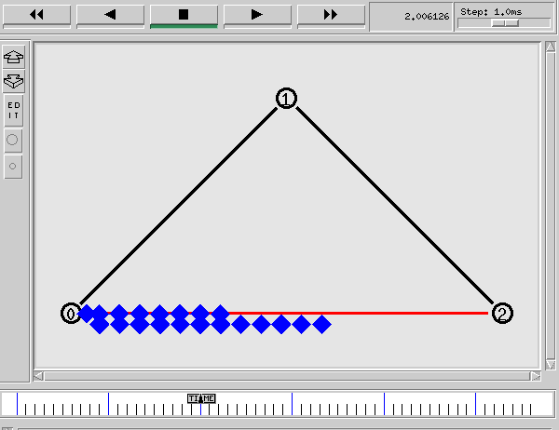

Из окна аниматора видно, что в момент t = 2c происходит разрыв соединения между узлами s1 – r2, и все пакеты, находящиеся в этот момент в процессе передачи – теряются. Передача прекращается до момента восстановления соединения.

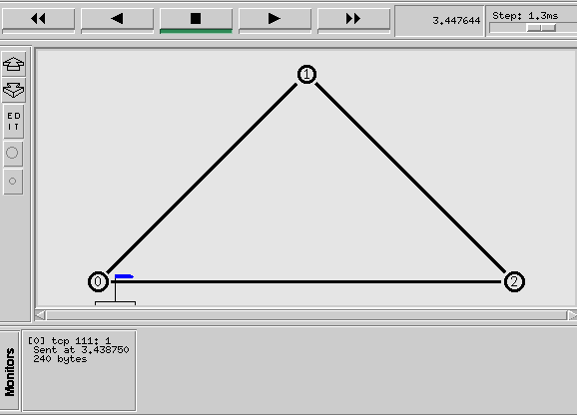

После восстановления соединения передача начинается не сразу, а спустя ¬ 0,4 сек.

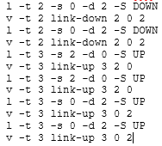

Запись в trace-файле о разрыве и восстановлении соединения

2. Создайте скрипт в соответствии с индивидуальным заданием (п. 2.2), сохраните его в виде файла work3_1.tcl и запустите скрипт на моделирование. Обратите внимание на состояние трафика во время и после разрыва соединения. Проанализируйте результаты.

**Teкст скрипта work3_1.tcl**

set ns [new Simulator]

set nf [open out3_1.nam w]

$ns namtrace-all $nf

proc finish {} {

global ns nf

$ns flush-trace

close $nf

exec nam out3_1.nam

exit 0

}

set s1 [$ns node]

set s2 [$ns node]

set s3 [$ns node]

set r1 [$ns node]

set r2 [$ns node]

set r3 [$ns node]

set r4 [$ns node]

set r5 [$ns node]

set k1 [$ns node]

set k2 [$ns node]

set k3 [$ns node]

$ns duplex-link $s1 $r1 256kb 20ms DropTail

$ns duplex-link-op $r1 $s1 orient left-up

$ns duplex-link $s2 $r1 256kb 20ms DropTail

$ns duplex-link-op $r1 $s2 orient left

$ns duplex-link $s3 $r1 256kb 20ms DropTail

$ns duplex-link-op $r1 $s3 orient left-down

$ns duplex-link $r1 $r2 256kb 20ms DropTail

$ns duplex-link-op $r1 $r2 orient right-up

$ns duplex-link $r1 $r4 256kb 20ms DropTail

$ns duplex-link-op $r1 $r4 orient right-down

$ns duplex-link $r2 $r3 256kb 20ms DropTail

$ns duplex-link-op $r2 $r3 orient right

$ns duplex-link $r3 $k1 256kb 20ms DropTail

$ns duplex-link-op $r3 $k1 orient right

$ns duplex-link $r4 $r5 256kb 20ms DropTail

$ns duplex-link-op $r4 $r5 orient right

$ns duplex-link $r3 $r5 256kb 20ms DropTail

$ns duplex-link-op $r3 $r5 orient down

$ns duplex-link $r5 $k2 256kb 20ms DropTail

$ns duplex-link-op $r5 $k2 orient right

$ns duplex-link $r5 $k3 256kb 20ms DropTail

$ns duplex-link-op $r5 $k3 orient down

set snk1 [new Agent/TCPSink]

$ns attach-agent $k1 $snk1

set tcp1 [new Agent/TCP]

$tcp1 set maxcwnd_ 50

$tcp1 set packetSize_ 300

$ns attach-agent $s1 $tcp1

$ns connect $tcp1 $snk1

$tcp1 set fid_ 1

set ftp1 [$tcp1 attach-source FTP]

$ns at 0.5 "$ftp1 produce 300"

$ns rtmodel-at 2.0 down $r1 $r2

$ns rtmodel-at 3.0 up $r1 $r2

$ns at 6.0 "finish"

$ns run

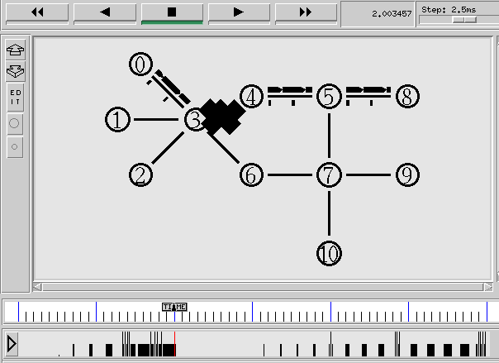

Из графика мониторинга трафика канала 0-3 (s1-r1) видим, что во время соединия трафик увеличивался и в итоге стал стабильным. В момент разрыва трафик отсутствует. А после восстановления соединения трафик стал пульсирующим.

3. Модифицируйте скрипт предыдущего задания в соответствии с п..3.1, сохраните его в виде файла work3_2.tcl и запустите его на моделирование. Убедитесь, что, при использовании динамической маршрутизации, разрыв одного из звеньев исходного маршрута приводит не к разрыву логического соединения, а лишь к изменению маршрута.

В текст скрипта добавлена команда

$ns rtproto DV

Которая задает динамическую модель маршрутизации

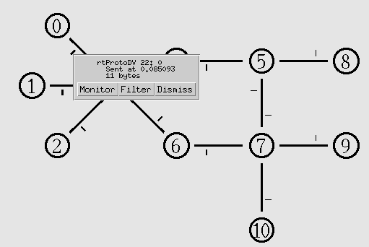

Те самые небольшие черные пакеты, собирающие информацию о топологии.

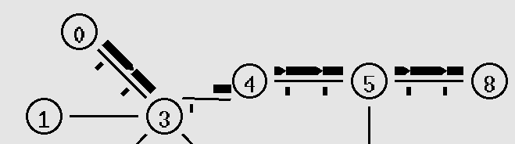

Во время соединения канала r1-r2 трафик идет по верхней ветке

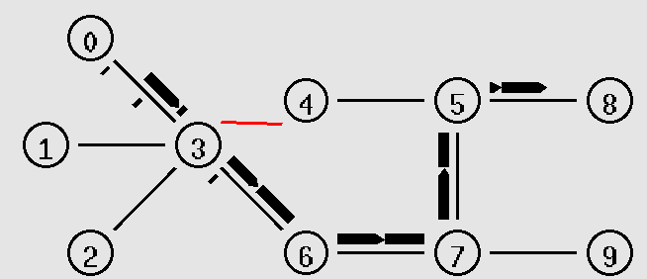

Как только канал связи r1-r2 был разорван, сгенерировался другой маршрут. Т.е. разрыв одного из звеньев маршрута приводит не к разрыву логического соединения, а изменению маршрута.

4. Измените скрипт в соответствии с п. 3.2. и сохраните результаты в файле work3_3.tcl. После запуска скрипта, проконтролируйте маршрут движения трафика в соответствии с заданными весовыми коэффициентами.

Скрипт work3_3.tcl

...

$ns duplex-link $r1 $r2 256kb 20ms DropTail

$ns duplex-link-op $r1 $r2 orient right-up

$ns cost $r1 $r2 5

$ns cost $r2 $r1 5

...

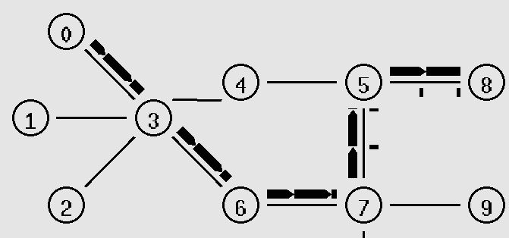

Даже при наличии канала связи 3-4 (r1-r2) маршрут проложен через 6-7 (r4-r5), т.к. у канала 3-4 слишком высокий коэфф. – т.е. через него маршрут – невыгоден.

5. Создайте скрипт в соответствии с п. 3.3. и сохраните результаты в файле work3_4.tcl. После запуска скрипта, проконтролируйте маршрут движения трафика в соответствии с заданными временными характеристиками.

Teкст скрипта work3_4.tcl

…

$ns at 0.5 "$ftp1 produce 300"

$ns at 2.0 "$ns cost $r1 $r2 5"

$ns at 2.0 "$ns cost $r2 $r1 5"

$ns at 2.0 "$ns compute-routes"

$ns at 4.0 "$ns cost $r1 $r2 1"

$ns at 4.0 "$ns cost $r2 $r1 1"

$ns at 4.0 "$ns compute-routes"

$ns at 6.0 "finish"

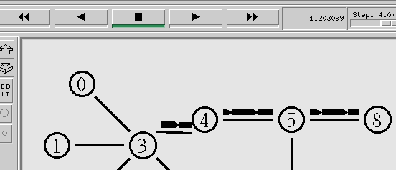...

Изначально поток данных идет по кратчайшему маршруту, т.к. все звенья имеют весовой коэфф 1

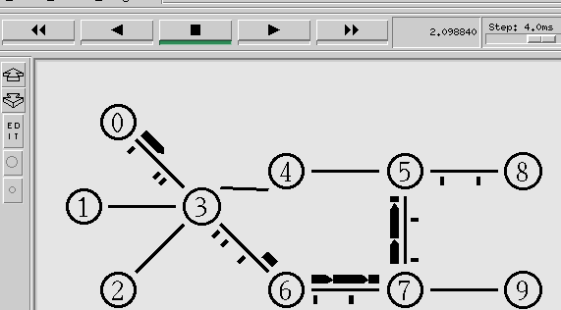

Через 2с после начала моделирования коэффициент звена 3-4 (r1-r2) изменяется на 5, в рез-те маршрут изменяется на более “дешевый” длинный.

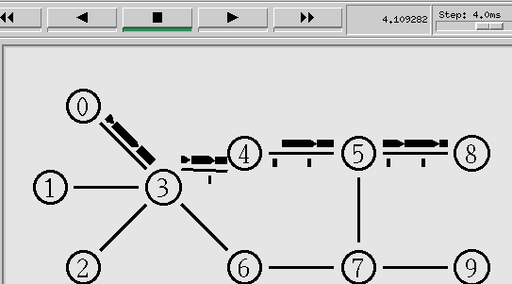

Через 4с после начала моделирования коэфф звена r1-r2 устанавливается снова 1, маршрут рассчитывается заново, и поток данных снова идет по кратчайшему маршруту.